

**ĐẠI HỌC QUỐC GIA TP. HỒ CHÍ MINH**

**TRƯỜNG ĐẠI HỌC  
 CÔNG NGHỆ THÔNG TIN**

**NGUYỄN PHƯỚC QUÝ KHANG – NGUYỄN ĐÌNH VĂN KHOA –   
NGUYỄN VĂN TRÍ – LÊ VĂN VƯỢNG**

**BÁO CÁO ĐỒ ÁN MÔN HỌC**

**HỆ HỖ TRỢ QUYẾT ĐỊNH**

**HỆ HỖ TRỢ QUYẾT ĐỊNH CHO VIỆC  
ĐÁNH GIÁ RỦI RO VÀ QUẢN LÝ CHIẾN LƯỢC**

**TRONG PHÁT TRIỂN PHẦN MỀM PHÂN TÁN**

**DECISION SUPPORT FOR RISK ASSESSMENT   
AND MANAGEMENT STRATEGIES IN DISTRIBUTED   
SOFTWARE DEVELOPEMENT**

**TP. HỒ CHÍ MINH, 2019**



**ĐẠI HỌC QUỐC GIA TP. HỒ CHÍ MINH**

**TRƯỜNG ĐẠI HỌC  
 CÔNG NGHỆ THÔNG TIN**

**NGUYỄN PHƯỚC QUÝ KHANG – 16520568**

**NGUYỄN ĐÌNH VĂN KHOA – 14520426**

**NGUYỄN VĂN TRÍ – 16521287**

**LÊ VĂN VƯỢNG – 14521107**

**BÁO CÁO ĐỒ ÁN MÔN HỌC**

**HỆ HỖ TRỢ QUYẾT ĐỊNH**

**HỆ HỖ TRỢ QUYẾT ĐỊNH CHO VIỆC  
ĐÁNH GIÁ RỦI RO VÀ QUẢN LÝ CHIẾN LƯỢC**

**TRONG PHÁT TRIỂN PHẦN MỀM PHÂN TÁN**

**DECISION SUPPORT FOR RISK ASSESSMENT   
AND MANAGEMENT STRATEGIES IN DISTRIBUTED   
SOFTWARE DEVELOPMENT**

**GIẢNG VIÊN HƯỚNG DẪN**

**TS. DƯƠNG MINH ĐỨC**

**TP. HỒ CHÍ MINH, 2019**

**LỜI NÓI ĐẦU**

Chúng em chân thành gửi lời cảm ơn sâu sắc đến thầy Dương Minh Đức (giảng viên môn Hệ hỗ trợ quyết định) trong thời gian qua đã cung cấp cho chúng em kiến thức về chuyên môn của môn thông qua các slide, tài liệu cũng như các bài giảng và bài tập trên lớp mà thầy giảng dạy. Thầy đã trực tiếp hướng dẫn, tận tình sửa chữa và đóng góp nhiều ý kiến, kinh nghiệm quý báu cũng như những kiến thức cần thiết cho chúng em. Nhờ điều đó mà chúng em mới có thể phát huy hết khả năng và hoàn thành tốt nhất đồ án cũng như bài báo cáo này.

Xuất phát từ môn học, nhóm chúng em thực hiện báo cáo đồ án “Hệ hỗ trợ quyết định cho việc đánh giá rủi ro và quản lý chiến lược trong phát triển phần mềm phân tán”. Phạm vi đồ án của nhóm dựa trên những kiến thức từ môn Hệ hỗ trợ quyết định, bài báo “Decision Support System for Risk Assessment and Management Strategies in Distributed SW-x17” cùng một số tài liệu tham khảo khác.

Tuy nhiên, do sự hiểu biết còn hạn chế nên trong quá trình xem xét báo cáo nếu có gì thiếu sót mong thầy thông cảm và cho chúng em ý kiến để chúng em có thể hoàn thiện bài báo cáo một cách tốt hơn.

Chúng em xin chân thành cảm ơn!

**NHẬN XÉT CỦA GIẢNG VIÊN**

………………………………………………………………………………………………

………………………………………………………………………………………………………………………………………………………………………………………………

………………………………………………………………………………………………

………………………………………………………………………………………………

………………………………………………………………………………………………

………………………………………………………………………………………………

………………………………………………………………………………………………

………………………………………………………………………………………………

………………………………………………………………………………………………

………………………………………………………………………………………………

………………………………………………………………………………………………

………………………………………………………………………………………………

………………………………………………………………………………………………

………………………………………………………………………………………………

………………………………………………………………………………………………

………………………………………………………………………………………………

………………………………………………………………………………………………

………………………………………………………………………………………………

………………………………………………………………………………………………

………………………………………………………………………………………………

………………………………………………………………………………………………

………………………………………………………………………………………………

………………………………………………………………………………………………

………………………………………………………………………………………………

………………………………………………………………………………………………

………………………………………………………………………………………………

MỤC LỤC

Chương 1. GIỚI THIỆU 2

1.1. Mục tiêu của đề tài 2

1.2. Phạm vi nghiên cứu 2

1.3. Đối tượng nghiên cứu 2

1.4. Kết quả của đề tài 2

1.5. Mô tả tổng quát bài toán 2

1.5.1. Tiến hành đánh giá tài liệu một cách có hệ thống (SLR) 2

1.5.2. Đề xuất hệ thống hỗ trợ quyết định (DSS) 5

Chương 2. CÁC NGHIÊN CỨU VÀ HƯỚNG TIẾP CẬN LIÊN QUAN 9

2.1. Nhóm tác giả 9

2.2. Phương pháp tiếp cận 9

2.3. Kết quả đạt được 12

2.3.1. Kết quả 12

2.3.2. Giới hạn của đề tài 12

2.3.3. Khả năng kế thừa, áp dụng 13

Chương 3. Mô hình DSS 14

3.1. Chú thích 15

Chương 4. Bộ dữ liệu thực nghiệm 17

4.1. Dataset 17

4.2. Khó khăn và hạn chế: 24

Chương 5. Thực nghiệm và đánh giá: 25

5.1. Cài đặt thuật toán 25

5.2. Kết quả thực nghiệm 29

5.3. So sánh với tác giả 32

5.4. Giải thích kết quả đạt được 32

Chương 6. Đề xuất hướng nghiên cứu 34

Chương 7. Bảng phân công công việc 35

Chương 8. Tài liệu tham khảo: 37

DANH MỤC HÌNH VẼ

Hình 1: Decision support model (DSM) 5

Hình 2: Quy trình hoạt động của hệ thống 6

Hình 3: Các câu hỏi cần được trả lời 7

Hình 4: Sơ đồ trình tự công việc trong DSS 8

Hình 5: Ma trận AHP dạng tổng quát 9

Hình 6: Độ ưu tiên của các rủi ro 11

Hình 7: Ví dụ về bộ câu trả lời của không gian Actors 21

Hình 8: Ví dụ về ma trận AHP của không gian Actors 22

Hình 9: Ví dụ về ma trận trọng số tiêu chí của không gian Actors 22

Hình 10: File inputs.xlsx 25

Hình 11: Ma trận AHP đạt được sau khi chạy file Module1.bas 26

Hình 12: Source code file Demo.py 26

Hình 13: Dữ liệu được import vào chương trình 27

Hình 14: Các thư viện được sử dụng 27

Hình 15: Tính độ ưu tiên bằng thư viện pyahp 27

Hình 16: Xuất kết quả ra file excel bằng thư viện xlsxwriter 28

Hình 17: Kết quả thực nghiệm 29

Hình 18: Xuất file radar chart 29

Hình 19: Radar chart được xuất ra 30

Hình 20: Bảng chiến lược quản lý rủi ro của tác giả 31

Hình 21: Radar chart của tác giả 32

Hình 22: Radar chart của nhóm 32

Hình 23: Phương pháp giải quyết các rủi ro tương ứng 33

DANH MỤC BẢNG

Bảng 1: KẾT QUẢ TÌM ĐƯỢC 3

Bảng 2: Các khía cạnh của rủi ro 4

Bảng 3: Thang điểm đánh giá ảnh hưởng của các khía cạnh với nhau 10

Bảng 4: Ma trận AHP 10

Bảng 5: Kết quả đề tài 12

Bảng 6: Câu hỏi về các khía cạnh (APPENDIX A) 17

Bảng 7: Quy luật tính điểm khi so sánh kết quả của 2 câu trả lời 21

DANH MỤC TỪ VIẾT TẮT

AHP – Analytic Hierarchy Process: Phương pháp phân tích theo cấp bậc

ACM – Association for Computing Machinery

COMSATS – Commission on Science and Technology for Sustainable Development in the South

DSS – Decision Support System: Hệ hỗ trợ quyết định

DSD – Distributed Software Development: Phát triển phần mềm một cách phân tán (xuyên quốc gia hoặc các quận cách xa)

DSM – Decision Support Model: Mô hình hỗ trợ quyết định

IEEE - Institute of Electrical and Electronics Engineers

SLR – Systematic Literature Review: Đánh giá tài liệu theo trình tự

CCIS – College of Computer & Information Sciences

TÓM TẮT BÀI BÁO CÁO

Ngày nay việc phát triển phần mềm phân tán (distributed software development-DSD) đang được sự quan tâm của nhiều công ty đa quốc gia như IBM, Siemens, Microsoft… Một số lợi ích của DSS bao gồm: rút ngắn thời gian marketing, tiết kiệm chi phí khi truy cập vào nhóm tài nguyên lớn hơn. Mặc dù có nhiều lợi ích, nhưng kèm theo đó là những thách thức liên quan đến loại hình này như khoảng cách, khác biệt văn hóa. Những cách biệt này có thể xảy ra những rủi ro, ảnh hưởng tiêu cực đến quá trình phối hợp làm việc của các nhân viên. Để khắc phục những rủi ro này, cần phải thực hiện quản lý rủi ro. Theo mô hình quản lý rủi ro của Boehm gồm hai quy trình chính: 1) Đánh giá rủi ro, 2) Kiểm soát rủi ro. Kết quả phân tích này được sử dụng để lập ra một thứ tự ưu tiên của các rủi ro xác định. Tiếp đến cần lập một quy trình kiểm soát bao gồm lập kế hoạch, quản lý rủi ro, giải quyết rủi ro và giám sát rủi ro. Việc giải quyết các bài toán không dễ dàng đỏi hỏi phải có nhiều kiến thức và kinh nghiệm. Song trải qua các thách thức tuy còn nhiều mặt hạn chế. Các tác giả đã xây dựng thành công một hệ hỗ trợ ra quyết định giải quyết các rủi ro có thể xảy ra trong quá trình phát triển phần mềm phân tán.

# GIỚI THIỆU

## Mục tiêu của đề tài

Các công ty hoặc tổ chức đa quốc gia,khi chuyển giao quy trình, công nghệ cho công ty con của họ ở nước ngoài. Thường dùng những phần mềm phân tán (distributed software development-DSD). Các hệ thống này gặp nhiều rủi ro và thách thức như ngôn ngữ, văn hóa và thời gian. Những trở ngại này có thể ảnh hưởng tiêu cực đến việc giao tiếp, phối hợp của nhân viên trong công ty. Để khắc phục những rủi ro này,nhóm các tác giả đã phát triển một hệ hỗ trợ quyết định dành cho đánh giá rủi ro và quản lý các chiến lược trong phát triển phần mềm phân tán (DSD).

## Phạm vi nghiên cứu

Các rủi ro có thể xảy ra trong quá trình phát triển phần mềm phân tán. Như ngôn ngữ, văn hóa.

## Đối tượng nghiên cứu

Bài nghiên cứu hướng đến xây dựng một hệ thống hỗ trợ quyết định (DSS) xác định được mức độ ưu tiên của các rủi ro.

## Kết quả của đề tài

Các kết quả chỉ ra rằng mô hình DSS được xây dựng đã hỗ trợ quá trình ra quyết định trong việc đánh giá rủi ro và lựa chọn chiến lược chỉ huy.

## Mô tả tổng quát bài toán

### Tiến hành đánh giá tài liệu một cách có hệ thống (SLR)

* Đầu vào: câu trả lời cho bốn câu hỏi của tác giả

RQ1 (Review question): Những phương pháp tiếp cận hiện có cho việc đánh giá rủi ro trong việc phát triển phần mềm phân tán (DSD) là gì ?

RQ2: Có những chiến lược quản lý rủi ro nào giúp phát hiện các yếu tố rủi ro trong việc phát triển phần mềm phân tán (DSD)?

RQ3: Các yếu tố (những khía cạnh và yếu tố rủi ro) mà chúng có tác động lên việc đưa ra quyết định trong quá trình quản lý rủi ro trong việc phát triển phần mềm phân tán là gì?

RQ4: Những kiểu câu hỏi và những luật nào có thể được sử dụng cho việc đưa ra quyết định khi đánh giá các rủi ro và lựa chọn những chiến lược quản lý phù hợp?

* Tiến trình:

Tìm kiếm trong những cơ sở dữ liệu được nhiều người biết đến như là ACM digital library, IEEE Xplore, Science Direct, Springer và Google scholar sau đó thêm vào những tiêu chuẩn chọn lọc (inclusion và exclusio) trong các bài nghiên cứu đã tìm ra.

Khai thác dữ liệu và thực hiện các phép phân tích.

Kiểm tra đánh giá các mối đe dọa đến tính xác thực của SLR.

Bảng 1: Kết quả tìm được

|  |  |  |
| --- | --- | --- |
| Databases | Total | Selected |
|  |  |  |
| IEEE Xplore | 300 | 22 |
| Google Scholar | 422 | 38 |
| ACM digital library | 200 | 8 |
| Science Direct | 169 | 7 |
| Springer | 74 | 5 |

* Đầu ra: Câu trả lời cho bốn câu hỏi đã nêu ra.

RQ1:Các phương pháp đánh giá rủi ro:

Phương pháp Delphi:

Bước 1: Xác định rủi ro bằng cách gửi mail cho những người tham gia (gồm 15 chuyên gia) nhờ họ nêu lên những rủi ro quan trọng nhất mà nhà quản lý dự án cần chú ý đến. Đánh giá, mô tả một dòng và nhận xét đánh giá từ chuyên gia khác.

Bước 2: Sử dụng thang đo Likert 10 điểm để chấm điểm các đánh giá đó để xác định tầm quan trọng tương đối giữa các lựa chọn.

Bước 3: Xác nhận của yếu tố quan trọng.

RQ2: Chiến lược quản lý rủi ro:

Theo Presssman chiến lược quản lý rủi ro hiệu quả nhất là cần chủ động. Người quản lý dự án cần chủ động thành lập kế hoạch thích hợp để quản lý rủi ro. Mục tiêu chính của kế hoạch quản lý là để tránh rủi ro. Ngoài ra còn có thể quản lý rủi ro bằng scrum, điện toán đám mây.

RQ3: Các khía cạnh và yếu tố rủi ro:

Bao gồm 49 khía cạnh bao gồm:

Bảng 2: Các khía cạnh của rủi ro

|  |  |  |  |  |  |  |
| --- | --- | --- | --- | --- | --- | --- |
| Culture among sites | Trust | Relationship between offshore | Personal attributes | Internal-External interaction | Staff size | Experience developer |
| Meeting practices | Team behavior | Team cognition | Motivation | Customer availability | Task allocation | Domain knowledge |
| Vendor selection | Project management | Geographical distance | Temporal distance | Number of distributed sites | Contextual factors for agile | Team structure |
| Organizations | Social attributes | Cloud based GSE | Process maturity | Knowledge management system | Complexity | Awareness of work |
| Productivity | Document process | Development process | Software quality | Project delievery or project performance | Component base development | Requirement practices |
| Coding standard | Design and modeling | Architecture | Configuration management | Software development Life Cycle | Communication dependencies | Interaction medium |
| Collaboration modes | Internet medium | People – technology | Technology – technology | Infrastructure | Tool | Security system |

RQ4: Những kiểu câu hỏi và những luật nào có thể được sử dụng cho việc đưa ra quyết định khi đánh giá các rủi ro và lựa chọn những chiến lược quản lý phù hợp?

Những câu hỏi và đáp án trả lời ở mục Appendix A (sẽ được nêu ở phần sau của báo cáo). Những luật có thể xem ở trang web www.risksupports.com.

### Đề xuất hệ thống hỗ trợ quyết định (DSS)

* Đầu vào: Mô hình hỗ trợ quyết định DSM đã được định nghĩa trước và kết quả của SLR

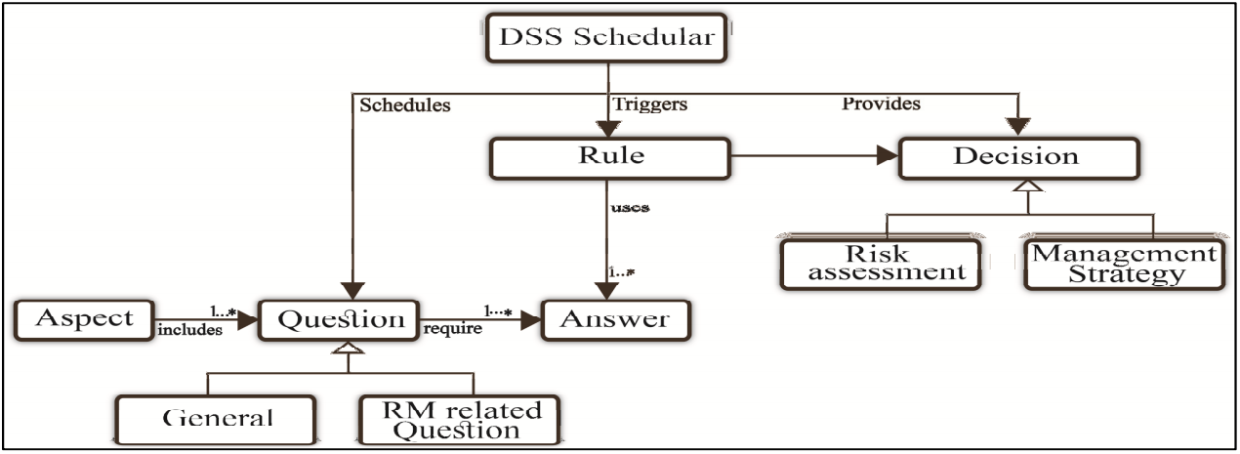

Hình 1: Decision support model (DSM)

* Tiến trình:

Phân loại cấp độ ưu tiên cho những rủi ro đã được xác định đối với từng khía cạnh: Trong bài báo này, phương pháp AHP được sử dụng để xếp hạng các yếu tố rủi ro, cùng với quy trình DSD, để tránh sự thất bại. AHP được ứng dụng theo cách tương tự mà Saaty đã đề xuất [2].

Xây dựng những luật và câu hỏi: Các câu hỏi được diễn hóa thành số liệu và chúng được sử dụng để đánh giá độ ảnh hưởng lẫn nhau của các khía cạnh trong quản lý rủi ro. [3] được tham khảo để chứng tỏ tính đồng nhất và độ tin cậy của bộ câu hỏi và câu trả lời. [4] hỗ trợ loại bỏ sự mơ hồ từ bảng câu hỏi để động viên người tham dự khảo sát trả lời câu hỏi. Luật là tập hợp bao gồm các rủi ro đã được xác định, kết quả đánh giá (xếp hạng) và chiến lược kiểm soát của từng rủi ro. Luật hoạt động - luật tính điểm (Action rules) được xây dựng dựa trên các câu trả lời cho từng câu hỏi. Cả hai loại luật đều được xác định từ quá trình SLR (nhóm chúng em không đủ kiến thức chuyên môn để nghiên cứu ngược lại các bộ luật này nên đã tự tạo bộ luật giả dụ).

Cấu hình hệ hỗ trợ quyết định (DSS): Cấu hình cơ sở dữ liệu tri thức, kiến trúc cơ bản của hệ thống gồm có các thành phần là kích thước của dự án, các khía cạnh, rủi ro ứng với từng khía cạnh và các chiến lược quản lý. Sau khi cấu hình các câu hỏi, câu trả lời và bộ luật ứng với chúng thì một bản báo cáo được tạo ra. Bản báo cáo cơ bản có thông tin chung của người ra quyết định và tổ chức của họ, kết quả của quá trình đánh giá rủi ro, chiến lược quản lý phù hợp nhất và sự diễn giải theo góc độ phát triển phần mềm phân tán. Kết quả được trực quan hóa bằng đồ thị radar (Radar chart) và đồ thị thanh (Bar chart) để hỗ trợ người ra quyết định trong quá trình đánh giá rủi ro.

Việc sử dụng của hệ thống (DSS):

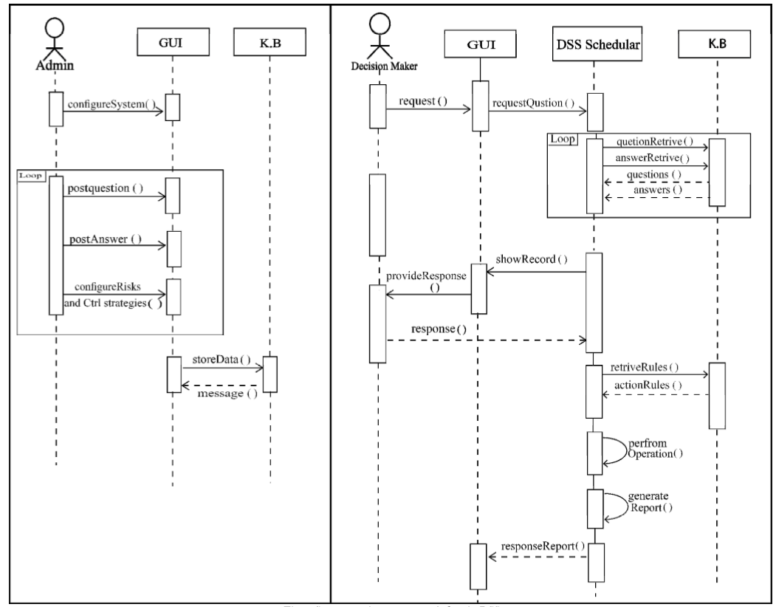

Hình 2: Quy trình hoạt động của hệ thống

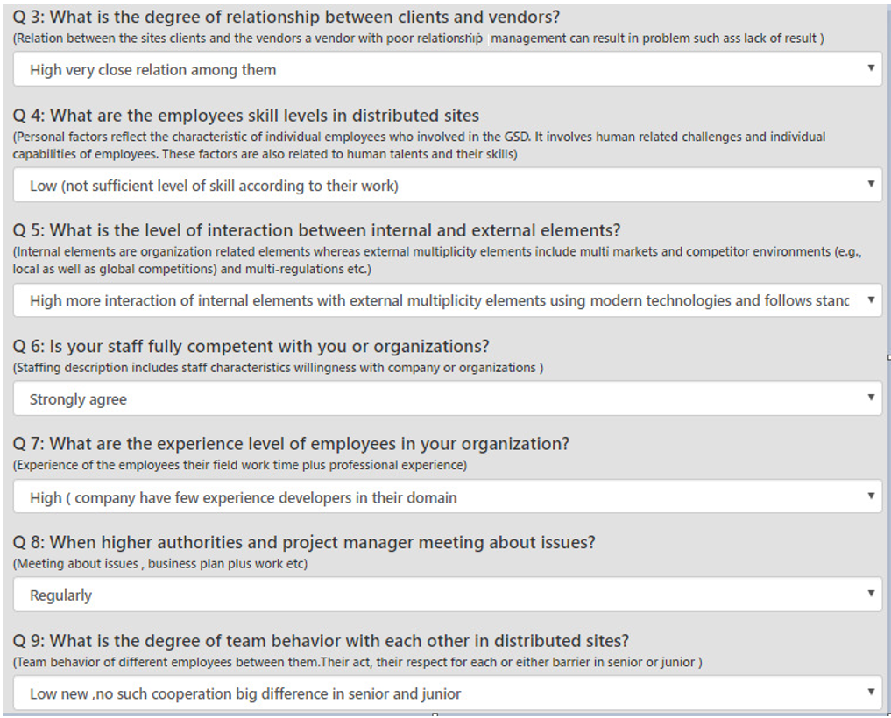

Hình 3: Các câu hỏi cần được trả lời

* Đầu ra:

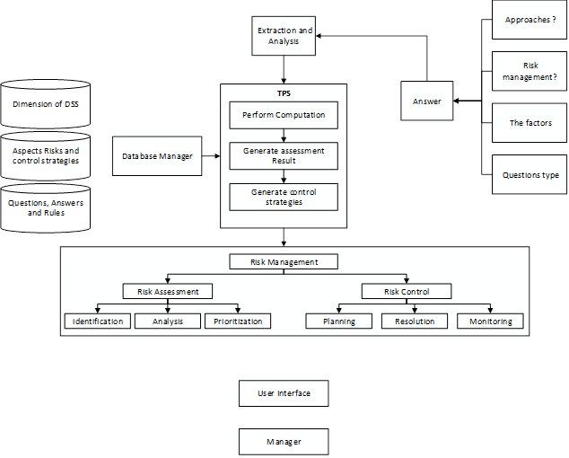

Hình 4: Sơ đồ trình tự công việc trong DSS

# CÁC NGHIÊN CỨU VÀ HƯỚNG TIẾP CẬN LIÊN QUAN

## Nhóm tác giả

A. Aslam, N. Ahmad, A. Anjum, và A. Khan cùng với COMSATS Institute of Information Technology, Islamabad, Pakistan (email: [naveedahmad@comsats.edu.pk](mailto:naveedahmad@comsats.edu.pk)).

T. Saba cùng với CCIS Prince Sultan University, Riyadh 11586, Saudi Arabia (email: [tsaba@psu.edu.sa](mailto:tsaba@psu.edu.sa)).

A. S. Almazyad, và A. Rehman cùng với CCIS Al-Yamamah University and King Saud University, Riyadh, Saudi Arabia (email: [mazyad@yu.edu.sa](mailto:mazyad@yu.edu.sa), [drrehman70@gmail.com](mailto:drrehman70@gmail.com)).

## Phương pháp tiếp cận

Các tác giả sử dụng kỹ thuật Phân tích quy trình phân cấp (Analytical Hierarchical Tiến trình) được phát triển bởi Saaty để tiến hành phân hạng các rủi ro có thể xảy ra nhất trong hệ thống DSD. Quy trình này bao gồm các bước:

Bước 1: Xác định các rủi ro có thể xảy ra

Bước 2: So sánh các rủi ro theo từng cặp với nhau để tìm ra tầm quan trọng tương đối của chúng. Sử dụng ma trận m x n. M(m i,j) để có thể dễ dàng thấy được sự tương quan của nó. 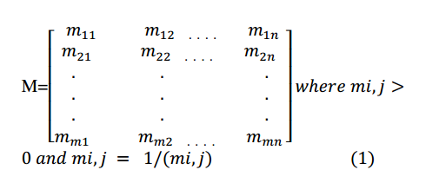

Hình 5: Ma trận AHP dạng tổng quát

Bước 3: Lập ma trận AHP với các mức đánh giá tầm ảnh hưởng của rủi ro như bảng bên dưới

Bảng 3: Thang điểm đánh giá ảnh hưởng của các khía cạnh với nhau

|  |  |
| --- | --- |
| Relative ranking | Linguistic scale |
| 1 | Just equal |
| 3 | Moderate dominance |
| 5 | Strong dominance |
| 7 | Very strong dominance |
| 9 | Absolute dominance |
| 2,4,6,8 | Intermediate values |

Ma trận AHP được lập ra như sau:

Bảng 4: Ma trận AHP

|  |  |  |  |  |  |  |
| --- | --- | --- | --- | --- | --- | --- |
|  | PS | C&C | R.A | M | DM | DD |
| PS | 1 | 1/3 | 2 | 2 | ¼ | 1 |
| C&C | 3 | 1 | 2 | 2 | 2 | 3 |
| R.A | ½ | ½ | 1 | 1 | 2 | 1 |
| M | ½ | ½ | 1 | 1 | 3 | 4 |
| DM | 4 | ½ | ½ | 1/3 | 1 | 2 |
| DD | 1 | 1/3 | 1 | 1/4 | 1/2 | 1 |

Từ ma trận AHP tính được phân hạng của các rủi ro theo phần trăm.

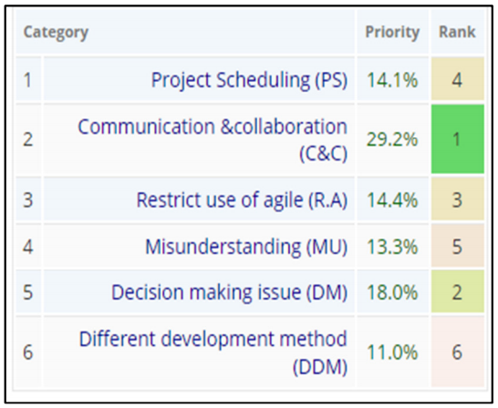

Hình 6: Độ ưu tiên của các rủi ro

## Kết quả đạt được

### Kết quả

Qua những thách thức của đề tài, các tác giả đã xây dựng được một Hệ hỗ trợ quyết định có hệ thống . Với 49 khía cạnh, 524 rủi ro có thể xảy ra đối với những khía cạnh này. Và nhờ vào hệ thống SLR, có được 53 câu hỏi và 163 quy tắc để giải quyết những câu hỏi này.

Bảng 5: Kết quả đề tài

|  |  |  |  |  |
| --- | --- | --- | --- | --- |
| Ref. | Aspects | Total Risks | Control Strategy | Rules |
| [3] | 8 | 85 Generic risks | ✓ | 🗶 |
| [22] | 10 | 18 Project manament risks | 🗶 | 🗶 |
| [19] | 24 | 79 Requirement Engineerings risks | 🗶 | 36 |
| [5] | 🗶 | 72 Generic risks | 🗶 | 1 |
| [51] | 8 | 24 development risks | ✓ | 🗶 |
| Proposed DSD | **49** | **524 Generic risks** | **✓** | **163** |

### Giới hạn của đề tài

Một hạn chế của bản nghiên cứu này là tính chủ quan, hay nói cách khác là sự thiên vị của các tác giả trong việc xác định và định nghĩa các phương diện, các rủi ro và các chiến dịch quản lý. Tuy nhiên, một số biện pháp đã được thực thi để giảm thiểu sự lựa chọn chủ quan này. Hơn thế nữa, hai loại trường hợp nghiên cứu đã được tiến hành để kiểm tra tính khả dụng của hệ thống hỗ trợ quyết định (DSS) đã đề xuất.

### Khả năng kế thừa, áp dụng

Phát hiện sự thay đổi ở đầu ra của DSS tại các giai đoạn khác nhau của dự án. Định lượng và xem xét lợi ích tương quan của DSS trong thiết lập một dự án thật. Việc này có thể được thực hiện bằng cách ước lượng hao phí/lợi ích của từng rủi ro và chiến lược quản lý cụ thể của nó được xác định bằng DSS, so sánh với việc phát hiện rủi ro mà không sử dụng DSS.

Hệ thống còn có thể được mở rộng bằng cách thêm vào các tính năng phân bổ tác vụ xuyên suốt các nơi trong việc phát triển phân tán dựa vào các kết quả trong quá trình đánh giá rủi ro.

# Mô hình DSS

**TPS**

Visualize control strategies

Visualize risk assement result

Provide printed PDF report

Output

**DSS Software system models**

Perform Computation

Questions,Answers and Rules

Knowledge base

Dimension of DSD

Generate assessment Result

Appropriate option against each question

**External Data**

Aspects Risks and control strategies

Generate control strategies

MVC.NET framework

Entity Framework

SQL Server

Introduction

RM in DSD,Sources of information

How to use

Input

Appropriate option against each question

User

## Chú thích

**DSS Software system models:**

* Website được thiết kế trên nền tảng MVC.NET framework.
* CSDL sử dụng SQL Server và Entity Framework.

**User Interface:**

* Introduction: Giới thiệu và hướng dẫn sử dụng.
* Input: Những tùy chọn được người dùng lựa chọn.
* Output: File báo cáo dưới dạng PDF bao gồm kết quả dự đoán và chiến lược kiểm soát.

**TPS:**

Hệ thống xử lý giao dịch một tập hợp có tổ chức các thành phần như con người, các quy trình, phần mềm, CSDL, thiết bị, dùng để lưu trữ và quản lý các giao dịch thương mại.

* Perform computation : tính toán hiệu suất.
* Generate assessment result : tạo kết quả đánh giá.
* Generate control strategies : tạo ra các chiến lược kiểm soát.

**Knowledge base**: hệ thống được thiết kế để đảm bảo việc ra quyết định chính xác hơn bằng cách sử dụng hiệu quả dữ liệu, thông tin và quản lý tri thức kịp thời và phù hợp.

* Dimensions of DSD: Một tập hợp các khái niệm (concept chương trình) trong đó mô tả và xác định một tập hợp các dữ liệu. Những khái niệm này là của ba loại: Dimensions là những khái niệm mà cả xác định dữ liệu và mô tả dữ liệu (chẳng hạn như thời gian Time), attributes là những khái niệm mà chỉ mô tả dữ liệu (chẳng hạn như hệ thống Thương mại) và measurements đại diện cho giá trị của sự quan sát cụ thể. Trong một tập dữ liệu, sự kết hợp của kích thước phải là duy nhất, nhưng không phải cho các thuộc tính.
* Aspects, risks and control strategies: khía cạnh, rủi ro và chiến lược kiểm soát.
  + Aspects: Số trang web phân phối. Khía cạnh đã được xác định sẽ được đánh giá bằng câu hỏi.
* Questions answers and rules: Tất cả các câu hỏi, câu trả lời, và các quy tắc được xác định và tách ra sau khi phân tích chi tiết của nghiên cứu SLR.
  + Câu hỏi: những gì để tìm ra thông tin. Câu hỏi là số liệu, được sử dụng để đo lường tác động của từng khía cạnh của quản lý rủi ro. Một số khía cạnh được đo bằng của nhiều câu hỏi, tác động rất lớn đối với việc ra quyết định. Gồm câu hỏi chung và câu hỏi với nhiều lựa chọn, mà đang được sử dụng để đánh giá rủi ro.
  + Rules: gồm những rủi ro được xác định, kết quả đánh giá, và các chiến lược kiểm soát của họ dựa theo những câu hỏi liên quan.

Tập hợp các quy tắc, mà tập trung vào tác động của đầu vào, được cung cấp bởi người ra quyết định. Nó chủ yếu trả lời cho câu hỏi đã đưa ra và cũng đưa ra gợi ý từ hệ thống. Mọi quy tắc được liên kết với cả hai việc đánh giá rủi ro và lựa chọn chiến lược quản lý.

* + Answers: Câu trả lời có thể với mô tả.
    - Cao (Bao gồm hơn 10 trang web)
    - Thấp (Bao gồm 5 đến 10 trang web)
    - Medium (Bao gồm 1-5 trang web)
* External data: dữ liệu bên ngoài tùy chọn phù hợp với từng câu hỏi.

# Bộ dữ liệu thực nghiệm

## Dataset

Không có sẵn bộ dữ liệu của tác giả nên nhóm đã sử dụng lại bộ 53 câu hỏi của tác giả để tạo dữ liệu đầu vào. Tác giả sử dụng 2 bộ câu trả lời để đánh giá hệ thống nên nhóm cũng tạo lại 2 bộ câu trả lời như sau:

Bảng 6: Câu hỏi về các khía cạnh (APPENDIX A)

|  |  |  |  |
| --- | --- | --- | --- |
| **Number** | **Question** | **Aswer 1** | **Answer 2** |
| 1 | What can be the cultural difference between distributed sites? | Low socio-cultural difference among sites. | High socio-cultural difference among sites |
| 2 | What is the cultural background of organizations? | Different organization | Different organization |
| 3 | What is the trust level among employees at distributed sites? | Medium | Low |
| 4 | What is the degree of relationship between clients and vendors? | Close | Low |
| 5 | What are the employee’s skill levels at distributed sites? | Low | High |
| 6 | What is the level of interaction between internal and external elements? | High | High |
| 7 | Is your staff fully competent with you or organization? | Medium | Low |
| 8 | What is the experience of employees in your organization? | Medium | High |
| 9 | When higher authority and project managers meet about issues? | Upon special event | Regularly |
| 10 | What is the degree of team behavior within different sites? | High | Low |
| 11 | What is the team cognition level between dispersed teams? | Very high | Very high |
| 12 | How many customers are available during the software development process? | Low | medium |
| 13 | Is task divided into sub-tasks and allocated to sites in a proper manner? | disagree | disagree |
| 14 | What is the degree of domain knowledge of particular site? | Low | Low |
| 15 | The vendor you select is capable of developing a product? | Medium | Low |
| 16 | The contract between sites or parties is concise and clear? | Partially agree | disagree |
| 17 | Is integration of different components of tasks handled carefully? | Medium | Low |
| 18 | Is scope of project complete before the start of development? | Low | High |
| 19 | Is project developed by distributed sites completed under planned cost? | Agree | Partially agree |
| 20 | Does your organization have enough human resource to complete the project? | Medium | Low |
| 21 | How much distance between distributed sites? | High | High |
| 22 | What is the temporal distance between distributed sites? | High | Medium |
| 23 | How many sites can be involved in distributed development? | Agree | Partially agree |
| 24 | Is agile practices followed in different distributed sites? | Medium | Medium |
| 25 | What is the level of team structure across sites? | Medium | Low |
| 26 | What is the structure of the organization in distributed sites? | Different organization | Same organization |
| 27 | What are the social attributes of different team members with in the organizations? | Low | High |
| 28 | Is organization fully support cloud base architecture for different sites? | Not using cloud | Partially |
| 29 | What is the process maturity of different sites? | Medium | High |
| 30 | What is the degree of knowledge management in your organization or sites? | Medium | Low |
| 31 | Is complexity faced by the project across sites? | No | Yes |
| 32 | How much is awareness of task among different project managers required across sites? | High | High |
| 33 | What is the degree of productivity across sites in your organization? | Medium | Low |
| 34 | Is different process of the development documented properly within the organizations? | Agree | Disagree |
| 35 | Are distributed sites following proper development processes? | High | Medium |
| 36 | Your organization or site is producing a quality product? | Agree | Agree |
| 37 | Are distributed sites or is customer satisfied with project delivery and its performance? | Low | High |
| 38 | Are sites using component based software development methodology to build software? | Partially | Partially |
| 39 | Is the requirement complete from the start of the project? | Low | Medium |
| 40 | Is organization or site having following same coding standard during development? | Medium | High |
| 41 | Is organization properly designed and models the whole development process? | No | No |
| 42 | Is software architecture providing a good design for the system requirements? | Agree | Partially agree |
| 43 | What is the degree of software configuration management in an organization? | High | Medium |
| 44 | Is software development life cycle followed in an organization? | High | Low |
| 45 | What is the level of personal communication across sites? | Medium | High |
| 46 | Is the interaction medium reliable for different sites? | Low | Medium |
| 47 | Is the coordination mechanism appropriate across sites? | Medium | Medium |
| 48 | Is internet medium reliable across distributed environment? | Disagree | Agree |
| 49 | Are people in organization or sites familiar with the technology used by them? | Medium | Low |
| 50 | Is the technology used across sites compatible with distributed sites? | High | Medium |
| 51 | Is infrastructure provided by the organizations or sites appropriate? | Low | Medium |
| 52 | What is the degree of security provided by the organization? | Medium | High |
| 53 | Are the tools compatible with different distributed sites? | High | Low |

Tác giả chia các loại rủi ro thành 49 khía cạnh và lại xếp các khía cạnh vào 4 không gian là Actors, Structure, Task, Technology. Từ các câu trả lời, tác giả dựa vào các bộ luật tính điểm tìm ra được để tạo thành các ma trận AHP dành cho từng không gian.Ta có bộ câu trả lời cho không gian Actors như sau:

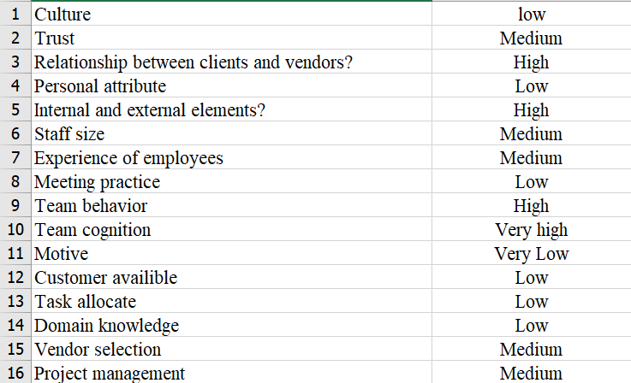

Hình 7: Ví dụ về bộ câu trả lời của không gian Actors

Do dữ liệu của tác giả về các bộ luật tính điểm đã không còn truy cập được nên nhóm buộc phải giả định một bộ luật tính điểm khác

Bảng 7: Quy luật tính điểm khi so sánh kết quả của 2 câu trả lời

|  |  |  |
| --- | --- | --- |
| Kết quả của câu 1 | Kết quả của câu 2 | Điểm AHP scale |
| Very High | Very Low | 9 |
| Very High | Low | 8 |
| Very High | Medium | 6 |
| Very High | High | 2 |
| High | Very Low | 7 |
| High | Low | 5 |
| High | Medium | 4 |
| Medium | Very Low | 3 |
| Medium | Low | 2 |
| Very Low | Low | 2 |

Từ bảng câu trả lời và quy luật tính điểm của nhóm ta được ma trận AHP như sau:

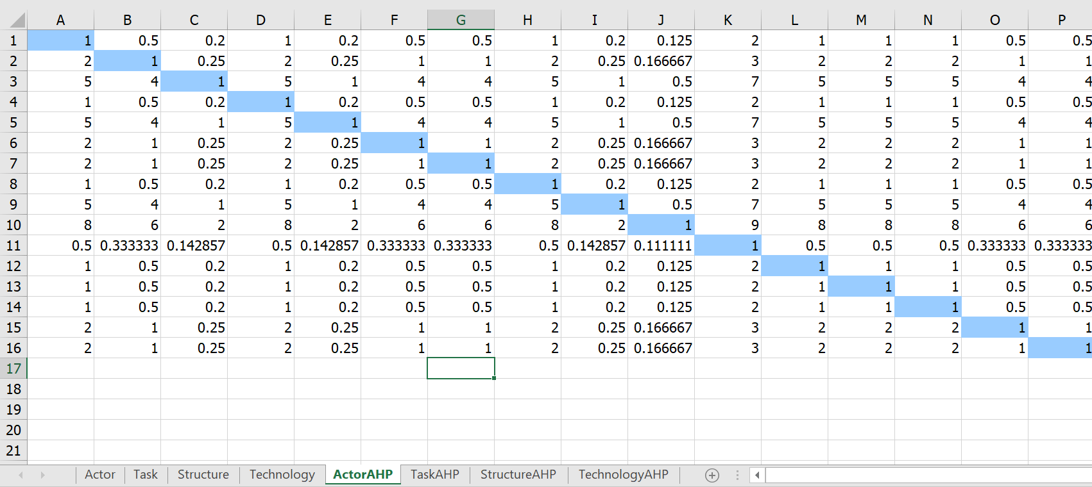

Hình 8: Ví dụ về ma trận AHP của không gian Actors

Ma trận trọng số tiêu chí tương ứng:

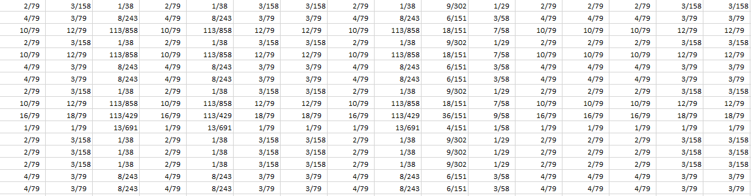

Hình 9: Ví dụ về ma trận trọng số tiêu chí của không gian Actors

Bảng 8: Ví dụ về λ tính được của không gian Actors

|  |  |  |  |
| --- | --- | --- | --- |
|  | Tổng các hàng | Trọng số tiêu chí(Tổng các hàng/16) | λ |
| CA | 277/710 | 1/41 | 0.96316 |
| TR | 119/174 | 38/889 | 1.12560 |
| RO | 2 83/539 | 7/52 | 1.02218 |
| PA | 277/710 | 1/41 | 0.96316 |
| IE | 2 83/539 | 7/52 | 1.02218 |
| SE | 119/174 | 38/889 | 1.12560 |
| ED | 119/174 | 38/889 | 1.12560 |
| MP | 277/710 | 1/41 | 0.96316 |
| TB | 2 83/539 | 7/52 | 1.02218 |
| TC | 3 535/994 | 136/615 | 0.92756 |
| MT | 164/685 | 6/401 | 0.86788 |
| CS | 277/710 | 1/41 | 0.96316 |
| TA | 277/710 | 1/41 | 0.96316 |
| DK | 277/710 | 1/41 | 0.96316 |
| VS | 119/174 | 38/889 | 1.12560 |
| PM | 119/174 | 38/889 | 1.12560 |

Lamda max là giá trị riêng của ma trận so sánh (eigenvalue) = 16.26894

Ta có CI= là chỉ số nhất quán. Nếu CI < 1.59 sẽ đạt yêu cầu.

Độ tin cậy đối với khía cạnh Actors CI= =0.01793

CR==0.011206<0.09 vậy mẫu dữ liệu rất đáng tin. Trong đó RI = 1.6 do mẫu có 16 tiêu chí.

Vậy có thể thấy bộ dữ liệu của nhóm tự tạo có độ tin cậy rất tốt.

## Khó khăn và hạn chế:

Nhóm sử dụng 2 bộ câu trả lời ,nên bộ dữ liệu của nhóm gồm 106 mẫu.Nhưng do bộ luật tính điểm của tác giả không truy cập được.Nên nhóm tạo ra một bộ luật khác để tính điểm giữa các tiêu chí ,nên không so sánh được mức độ chính xác của bộ dữ liệu của nhóm so với bộ dữ liệu gốc của tác giả. Hạn chế của bộ dataset này là các chọn lựa câu trả lời cho các câu hỏi chỉ mang tính chủ quan có thể sai có sai lệch. Không thể kiếm tra tính đúng đắn của các câu trả lời ấy.

# Thực nghiệm và đánh giá:

## Cài đặt thuật toán

Tác giả chia các loại rủi ro thành 49 khía cạnh và lại xếp các khía cạnh vào 4 không gian là Actors, Structure, Task, Technology. Từ các câu trả lời, tác giả dựa vào các bộ luật tính điểm tìm ra được để tạo thành các ma trận AHP dành cho từng không gian.

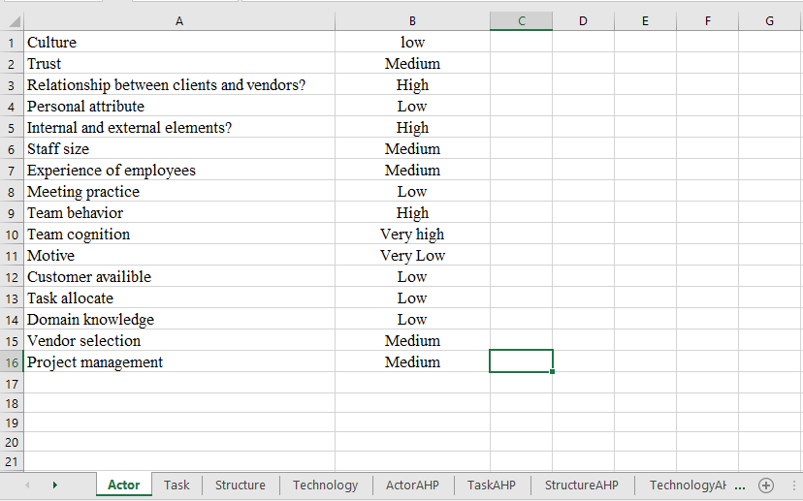

Hình 10: File inputs.xlsx

Khi tiến hành chạy macro **Module1.bas** đối với file **inputs.xlsx** ta được file dữ liệu ma trận AHP của từng không gian:



Hình 11: Ma trận AHP đạt được sau khi chạy file Module1.bas

Lưu với tên cũ nhưng không kèm macro. Sau đó ta sẽ import dữ liệu vào chương trình được viết bằng python (**Demo.py**)

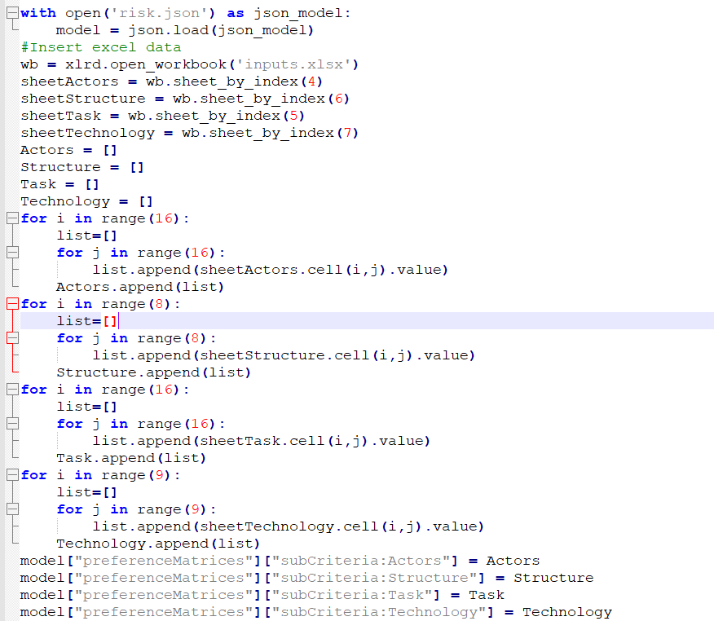

Hình 12: Source code file Demo.py

Dữ liệu được import vào chương trình có kiểu là dictionary theo mẫu:

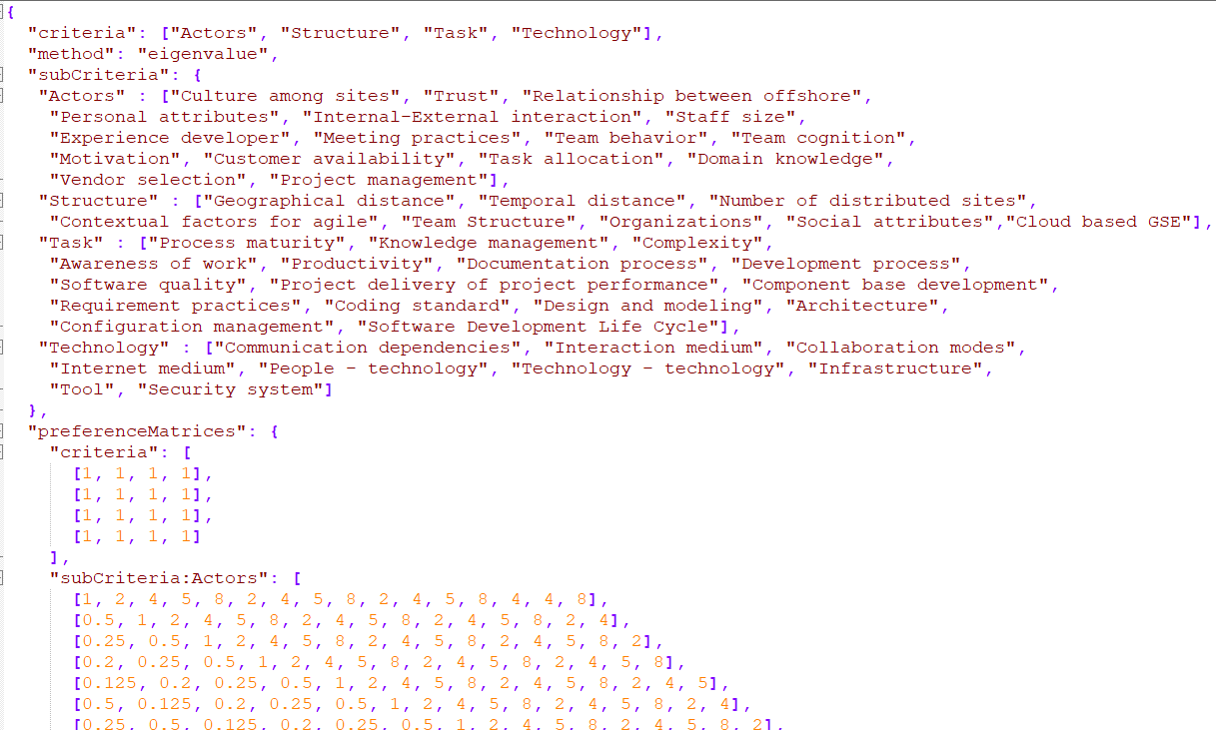

Hình 13: Dữ liệu được import vào chương trình

Import các thư viện sử dụng: (Trong đó thư viện **pyahp** đã được thay đổi để hiển thị kết quả cần thiết cho bài toán)

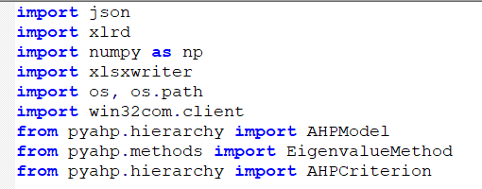

Hình 14: Các thư viện được sử dụng

Sử dụng thư viện pyahp tính toán độ ưu tiên từ các ma trận AHP:

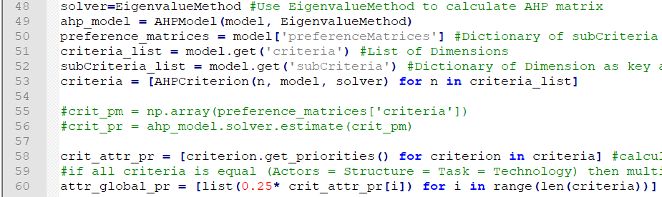

Hình 15: Tính độ ưu tiên bằng thư viện pyahp

Xuất kết quả ra file excel **data.xlsx** sử dụng thư viên xlsxwriter:

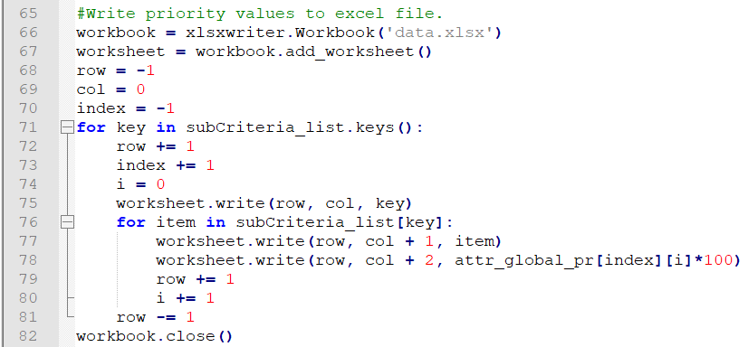

Hình 16: Xuất kết quả ra file excel bằng thư viện xlsxwriter

## Kết quả thực nghiệm

Kết quả chạy đối với 1 bộ dữ liệu, số hiển thị là độ ưu tiên của các khía cạnh (%)

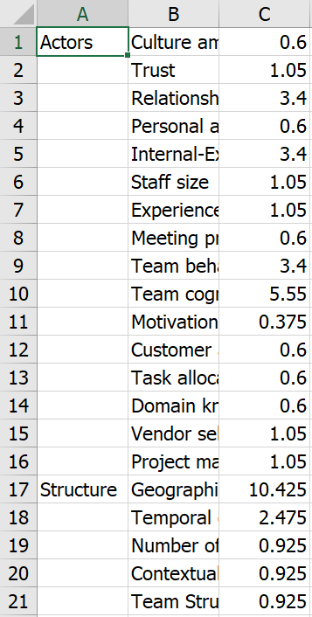

Hình 17: Kết quả thực nghiệm

Từ dữ liệu độ ưu tiên tính được, python sẽ chạy VBA trong file excel để xuất ra radar chart biểu diễn trực quan về phép tính

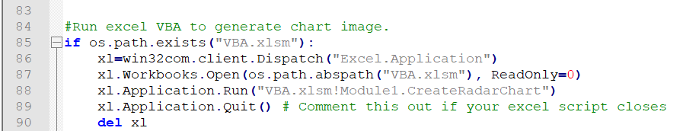

Hình 18: Xuất file radar chart

Và kết quả là file **myChart.png**

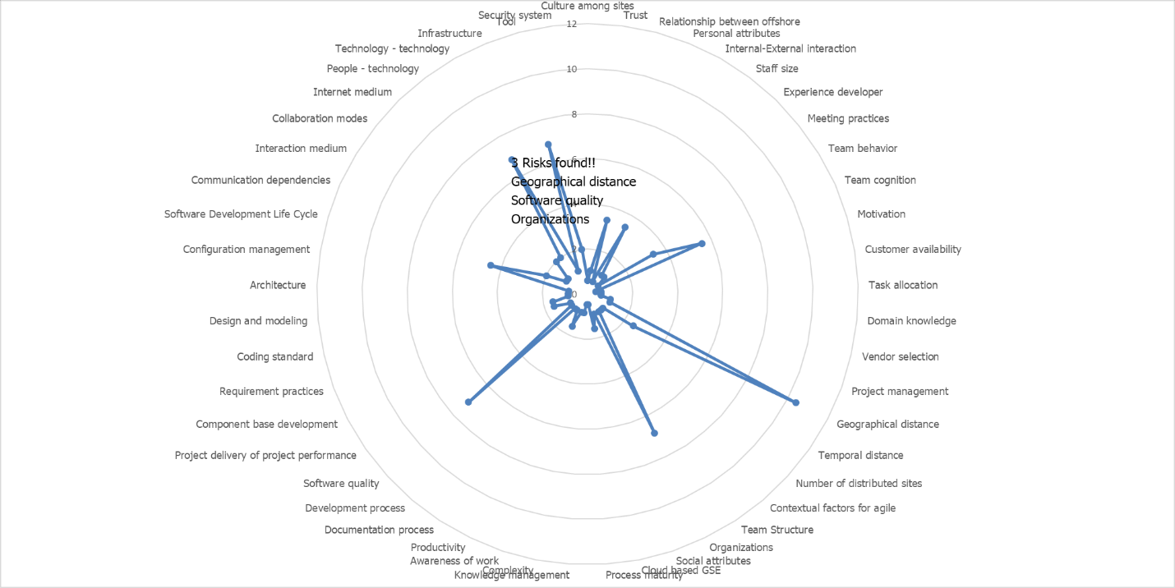

Hình 19: Radar chart được xuất ra

Dựa vào các rủi ro xác định được, ta tra bảng chiến lược quản lý của tác giả để đề xuất phương án phù hợp:

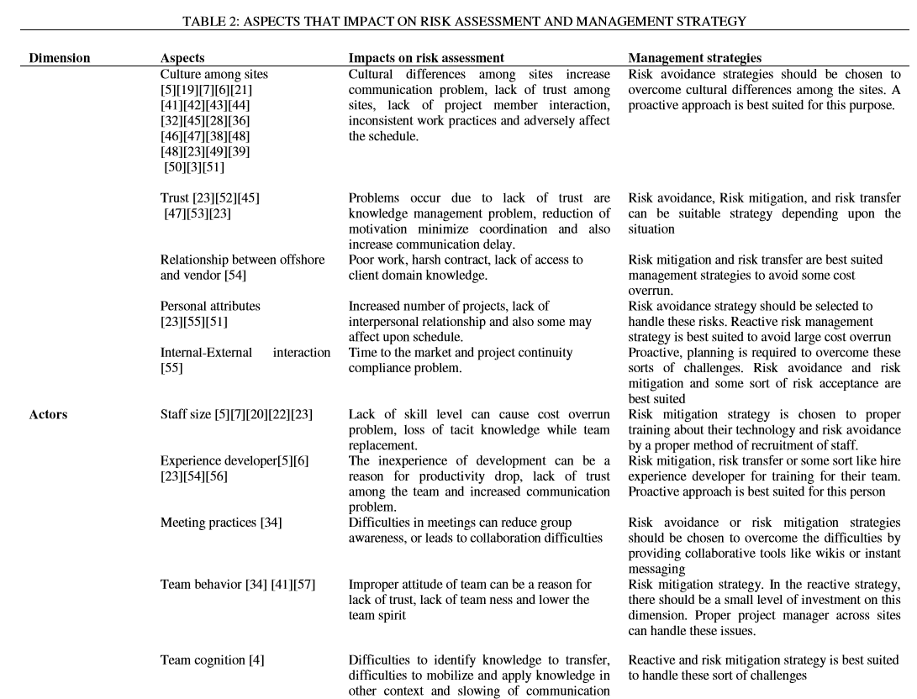

Hình 20: Bảng chiến lược quản lý rủi ro của tác giả

## So sánh với tác giả

Kết quả của tác giả chạy là radar chart có các thông tin mức độ ưu tiên của khía cạnh, nhưng tác giả chỉ tính 45 khía cạnh thay vì 49 khía cạnh mà tác giả xác định được.

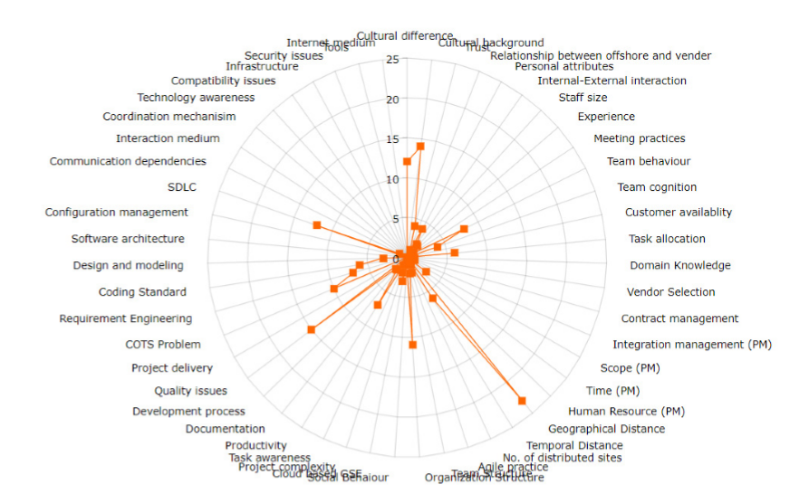

Hình 21: Radar chart của tác giả

## Giải thích kết quả đạt được



Hình 22: Radar chart của nhóm

Mục đích chính của chương trình là tìm ra độ ưu tiên của từng khía cạnh, nhưng con số biểu diễn trên radar chart là độ ưu tiên của các khía cạnh, khía cạnh nào có độ ưu tiên cao hơn tức là khía cạnh đó có rủi ro cao hơn, cần được ưu tiên giải quyết.

Như đã thấy trên biểu đồ thì Geographical distance, Software quality và Organizations có độ ưu tiên khá cao, dựa vào bảng phương án xử lý thì ta có các giải pháp sau:

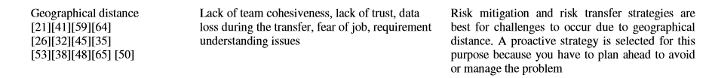





Hình 23: Phương pháp giải quyết các rủi ro tương ứng

DSS này được phát triển thành web-base tại trang web www.risksupports.com.

# Đề xuất hướng nghiên cứu

Có thể mở rộng phạm vi của DSS bằng cách xác định thêm các khía cạnh mới tiềm năng. Từ đó xác định được nhiều rủi ro hơn và giải quyết triệt để hơn các rủi ro có thể xảy ra. Ngoài ra để cải thiện hiệu suất của DSS có thể cập nhật thay đổi quy luật tính điểm hoặc chia không gian mẫu thành nhiều hơn thay vì chỉ 4 không gian như tác giả.

Thêm vào đó chúng ta cũng còn có thể tăng thêm số lượng câu hỏi và trả lời để có thể có dữ liệu đầu vào phong phú hơn từ đó cho ra những kết quả có độ tin cậy cao hơn

# Bảng phân công công việc

|  |  |  |  |  |  |
| --- | --- | --- | --- | --- | --- |
| **Chương** | **Công việc** | **Khoa** | **Khang** | **Trí** | **Vượng** |
| 1 | * Mục tiêu, phạm vi, đối tượng nghiên cứu, kết quả của đề tài. * Mô tả tổng quát bài toán (Input, process, output) |  | ✓ 100%  ✓ 100% |  |  |
| 2 | * Tên nhóm tác giả, phương pháp tiếp cận/kỹ thuật * Kết quả đạt được, giới hạn của đề tài, khả năng kế thừa và áp dụng | ✓ 100%  ✓ 50% | ✓ 50% |  |  |
| 3 | * Vẽ mô hình và giải thích các thành phần | ✓ 10% | ✓ 10% | ✓ 40% | ✓ 40% |

|  |  |  |  |  |  |
| --- | --- | --- | --- | --- | --- |
| 4 | * Mô tả bộ dữ liệu (tự tạo luật tính điểm, sử dụng lại 53 câu hỏi của tác giả) * Đánh giá khó khăn và hạn chế | ✓ 100% (Giả lập lại 4 bộ luật tính điểm)  ✓ 25% | ✓ 50% |  | ✓ 25% |
| 5 | * Cài đặt thuật toán * Kết quả thực nghiệm * So sánh với tác giả * Giải thích kết quả đạt được | ✓ 15% (tạo file câu hỏi, câu trả lời và áp dụng luật tính điểm)  ✓ 20%  ✓ 25% | ✓ 30% (chương trình chính)  ✓ 30%  ✓ 70%  ✓ 50% | ✓ 15% (tạo file câu hỏi, câu trả lời và áp dụng luật tính điểm)  ✓ 20% | ✓ 10% (trực quan hóa kết quả)  ✓ 10%  ✓ 25% |
| 6 | * Đề xuất hướng nghiên cứu | ✓ 25% | ✓ 30% |  | ✓ 25% |

|  |  |  |  |  |  |
| --- | --- | --- | --- | --- | --- |
| Báo cáo & Slide | * Tổng hợp thông tin và viết báo cáo * Kiểm tra, đánh giá báo cáo * Soạn slide trình chiếu | ✓ 50% | ✓ 30%  ✓ 100% | ✓ 80% | ✓ 20% |

# Tài liệu tham khảo:

[1] A. Aslam *et al.*, “Decision support system for risk assessment and management strategies in distributed software development,” *IEEE Access*, vol. 5, pp. 20349–20373, 2017.

[2] T. L. Saaty, “How to make a decision: the analytic hierarchy process,” Interfaces (Providence)., vol. 24, no. 6, pp. 19–43, 1994.

[3] B. Kitchenham and S. L. Pfleeger, “Principles of survey research part 4: questionnaire evaluation,” ACM SIGSOFT Software Engineering Notes, vol. 27, no. 3, p. 20, 2002.

[4] R. Kommeren and P. Parviainen, “Philips experiences in global distributed software development,” Empirical Software Engineering, vol. 12, no. 6, pp. 647–660, 2007.